Criação do IAM para permitir gerenciar usuários, grupos, funções e suas permissões para acessar e controlar recursos da AWS.

Criação nome do usuário projetos

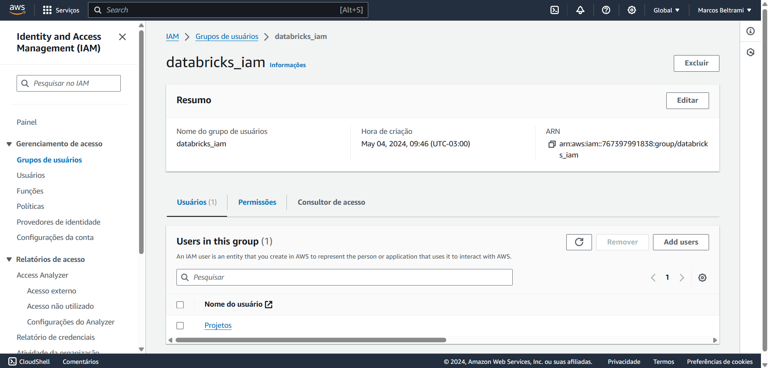

Criação da permissão para conseguir conectar os componentes

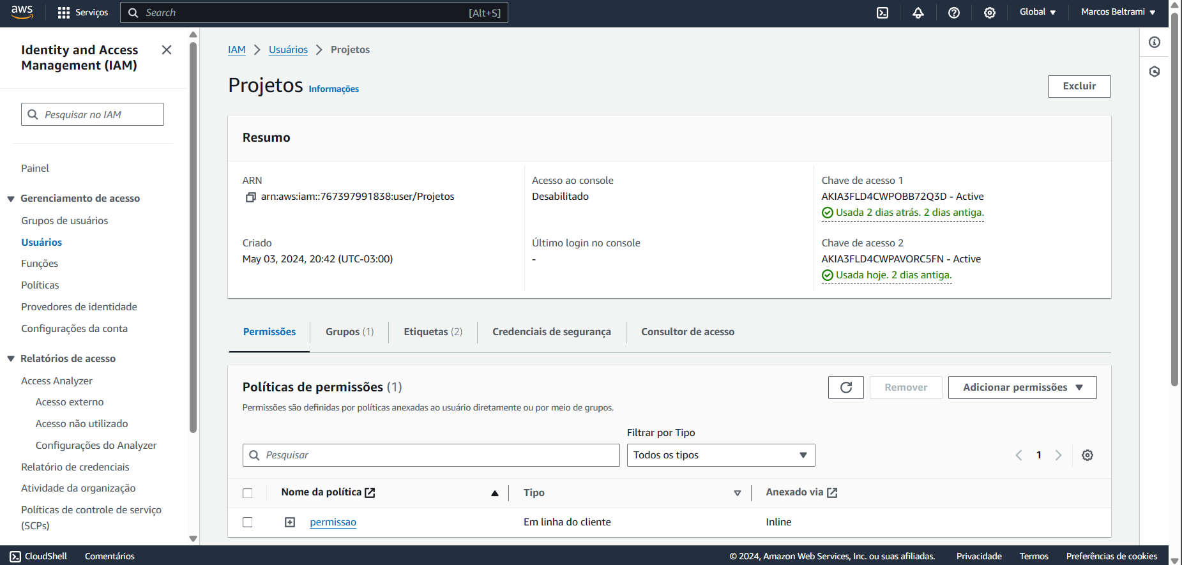

Arquivo “permissão.json” estará a configuração que utilizei

Amazon s3 – usado para armazenar os dados utilizado no ETL tanto Extração quanto Carregamento.

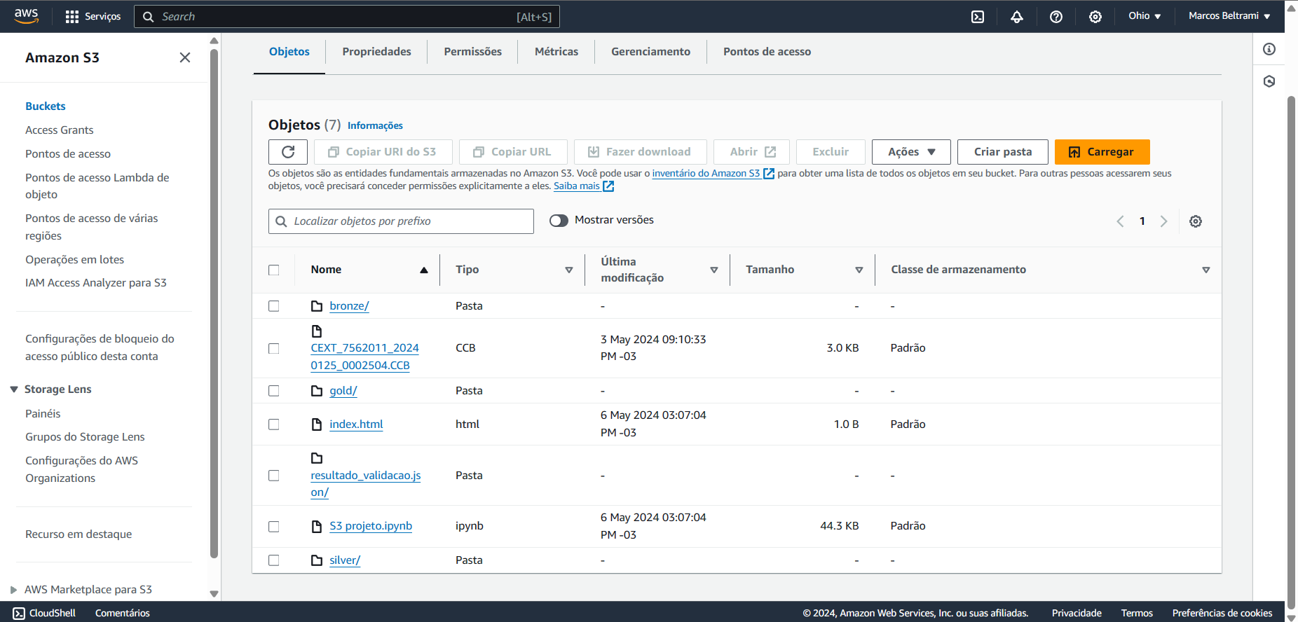

Criação do segredo onde permite que você armazene, gerencie e recupere segredos, que sera utilizado durante o processo para API, Senhas e credenciais.  
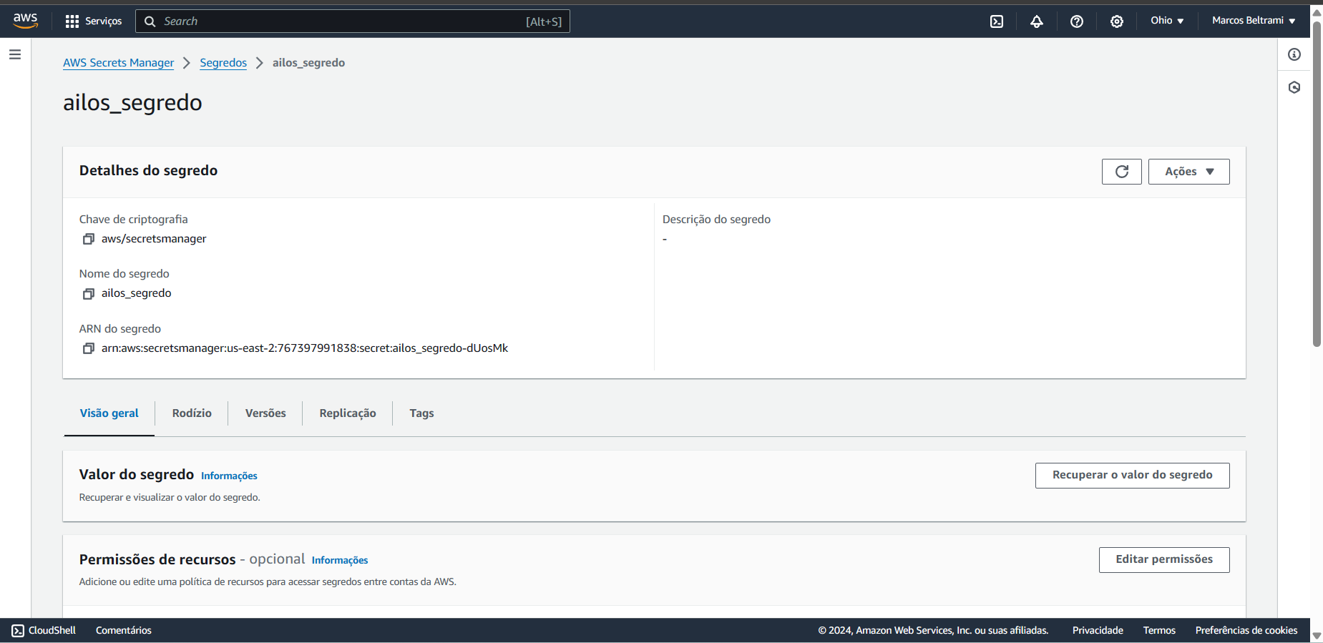

Criação da VPN para poder acessar o banco de dados de forma segura sem expor diretamente o RDS à internet pública.  
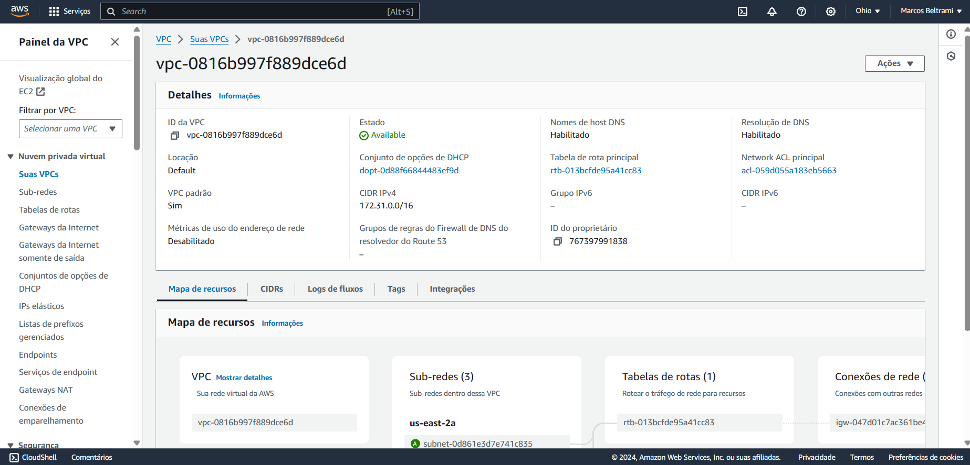

Criação do RDS que utiliza banco oracle.  
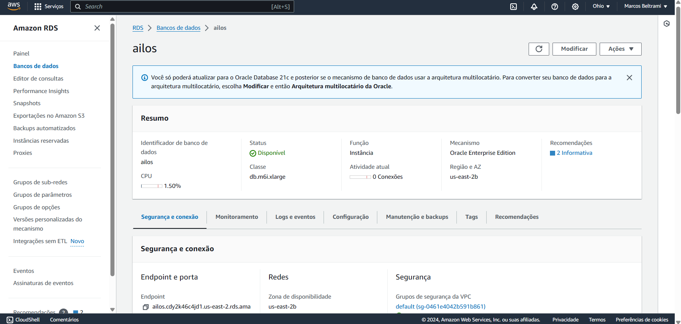

Pipeline para conectar a AWS ao Github

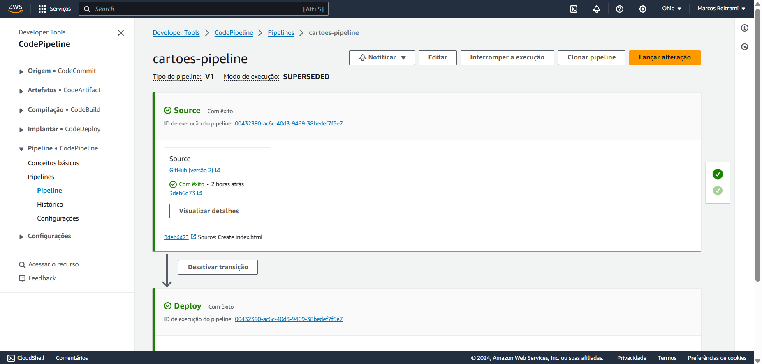

Fluxo do processo

